Taller 3
Jeronimo Gonzalez-202423386
Santiago Esguerra - 202420431

Parte 1: Modelado de datos

Diagrama de diseño:
[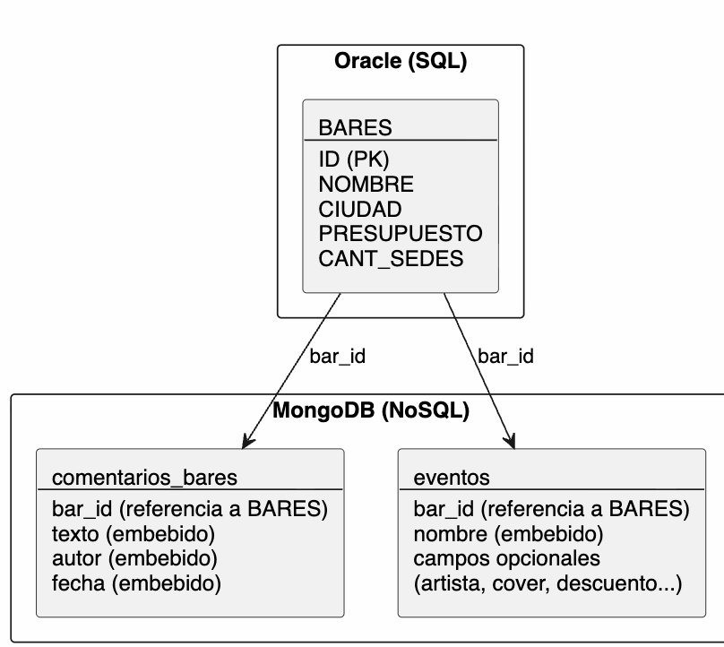

Pregunta 4 y 5
Para modelar los comentarios y eventos en MongoDB usamos referencias en vez de embeber todo dentro del documento del bar. La razón principal es que un bar puede tener muchos comentarios y eventos que van creciendo con el tiempo, entonces si los metiéramos dentro del documento del bar este se volvería demasiado grande.

Las dos colecciones que creamos son:

comentarios_bares
Cada comentario es un documento separado que tiene el campo bar_id para saber a qué bar pertenece. Los campos texto, autor y fecha están embebidos directamente en el documento porque siempre se usan juntos y son propios del comentario.

eventos
Igual que los comentarios, cada evento es un documento independiente con bar_id como referencia. La ventaja de MongoDB aquí es que cada evento puede tener campos completamente distintos según su tipo. Por ejemplo un concierto tiene artista y cover, mientras que un happy hour tiene descuento y hora_inicio. Esto no sería posible de forma tan flexible en una base de datos relacional.

Relaciones embebidas vs referencias:
Colección | Campos embebidos | Referencia
comentarios_bares | texto, autor, fecha | bar_id → BARES (Oracle)
eventos | nombre, fecha_creacion, campos opcionales | bar_id → BARES (Oracle)

Parte 1: API en Python

URL de la API: https://parranderos-api-xdo0.onrender.com

Punto 6 - GET comentarios
https://parranderos-api-xdo0.onrender.com/bares/162/comentarios
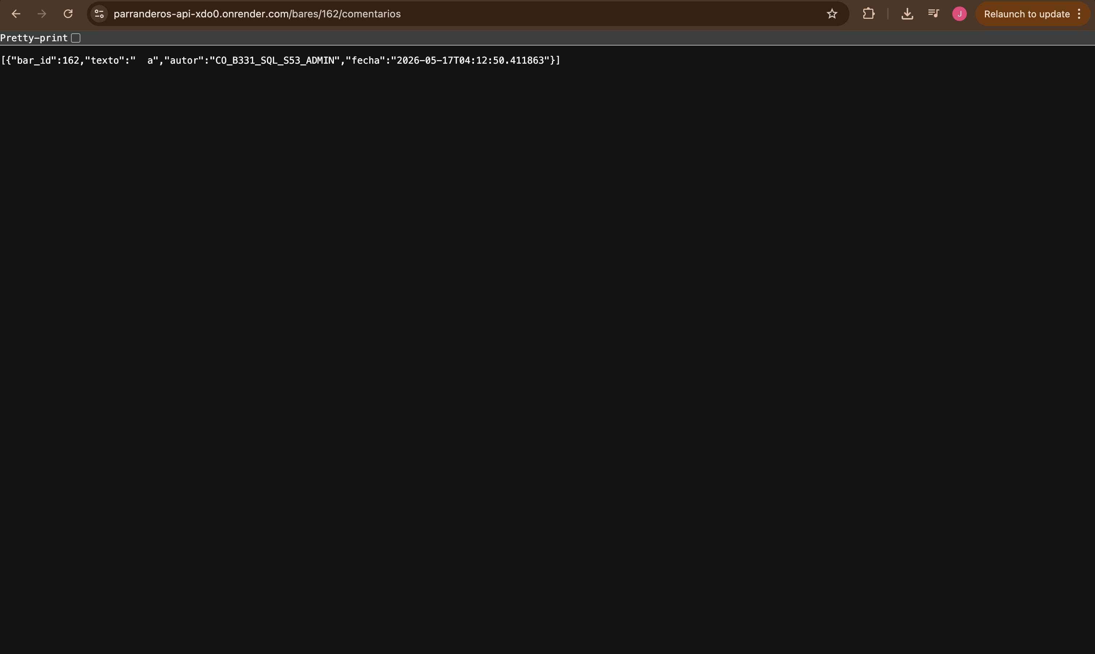

Punto 7 - POST comentarios
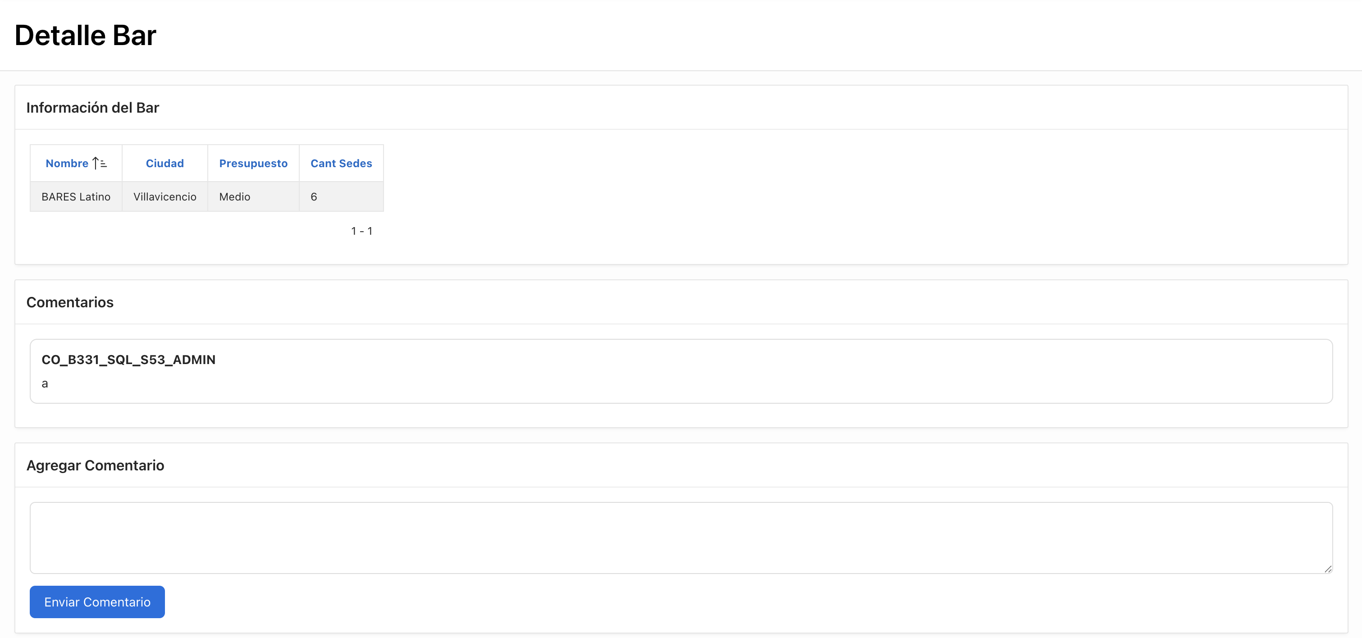

Punto 8 - GET eventos
https://parranderos-api-xdo0.onrender.com/bares/162/eventos
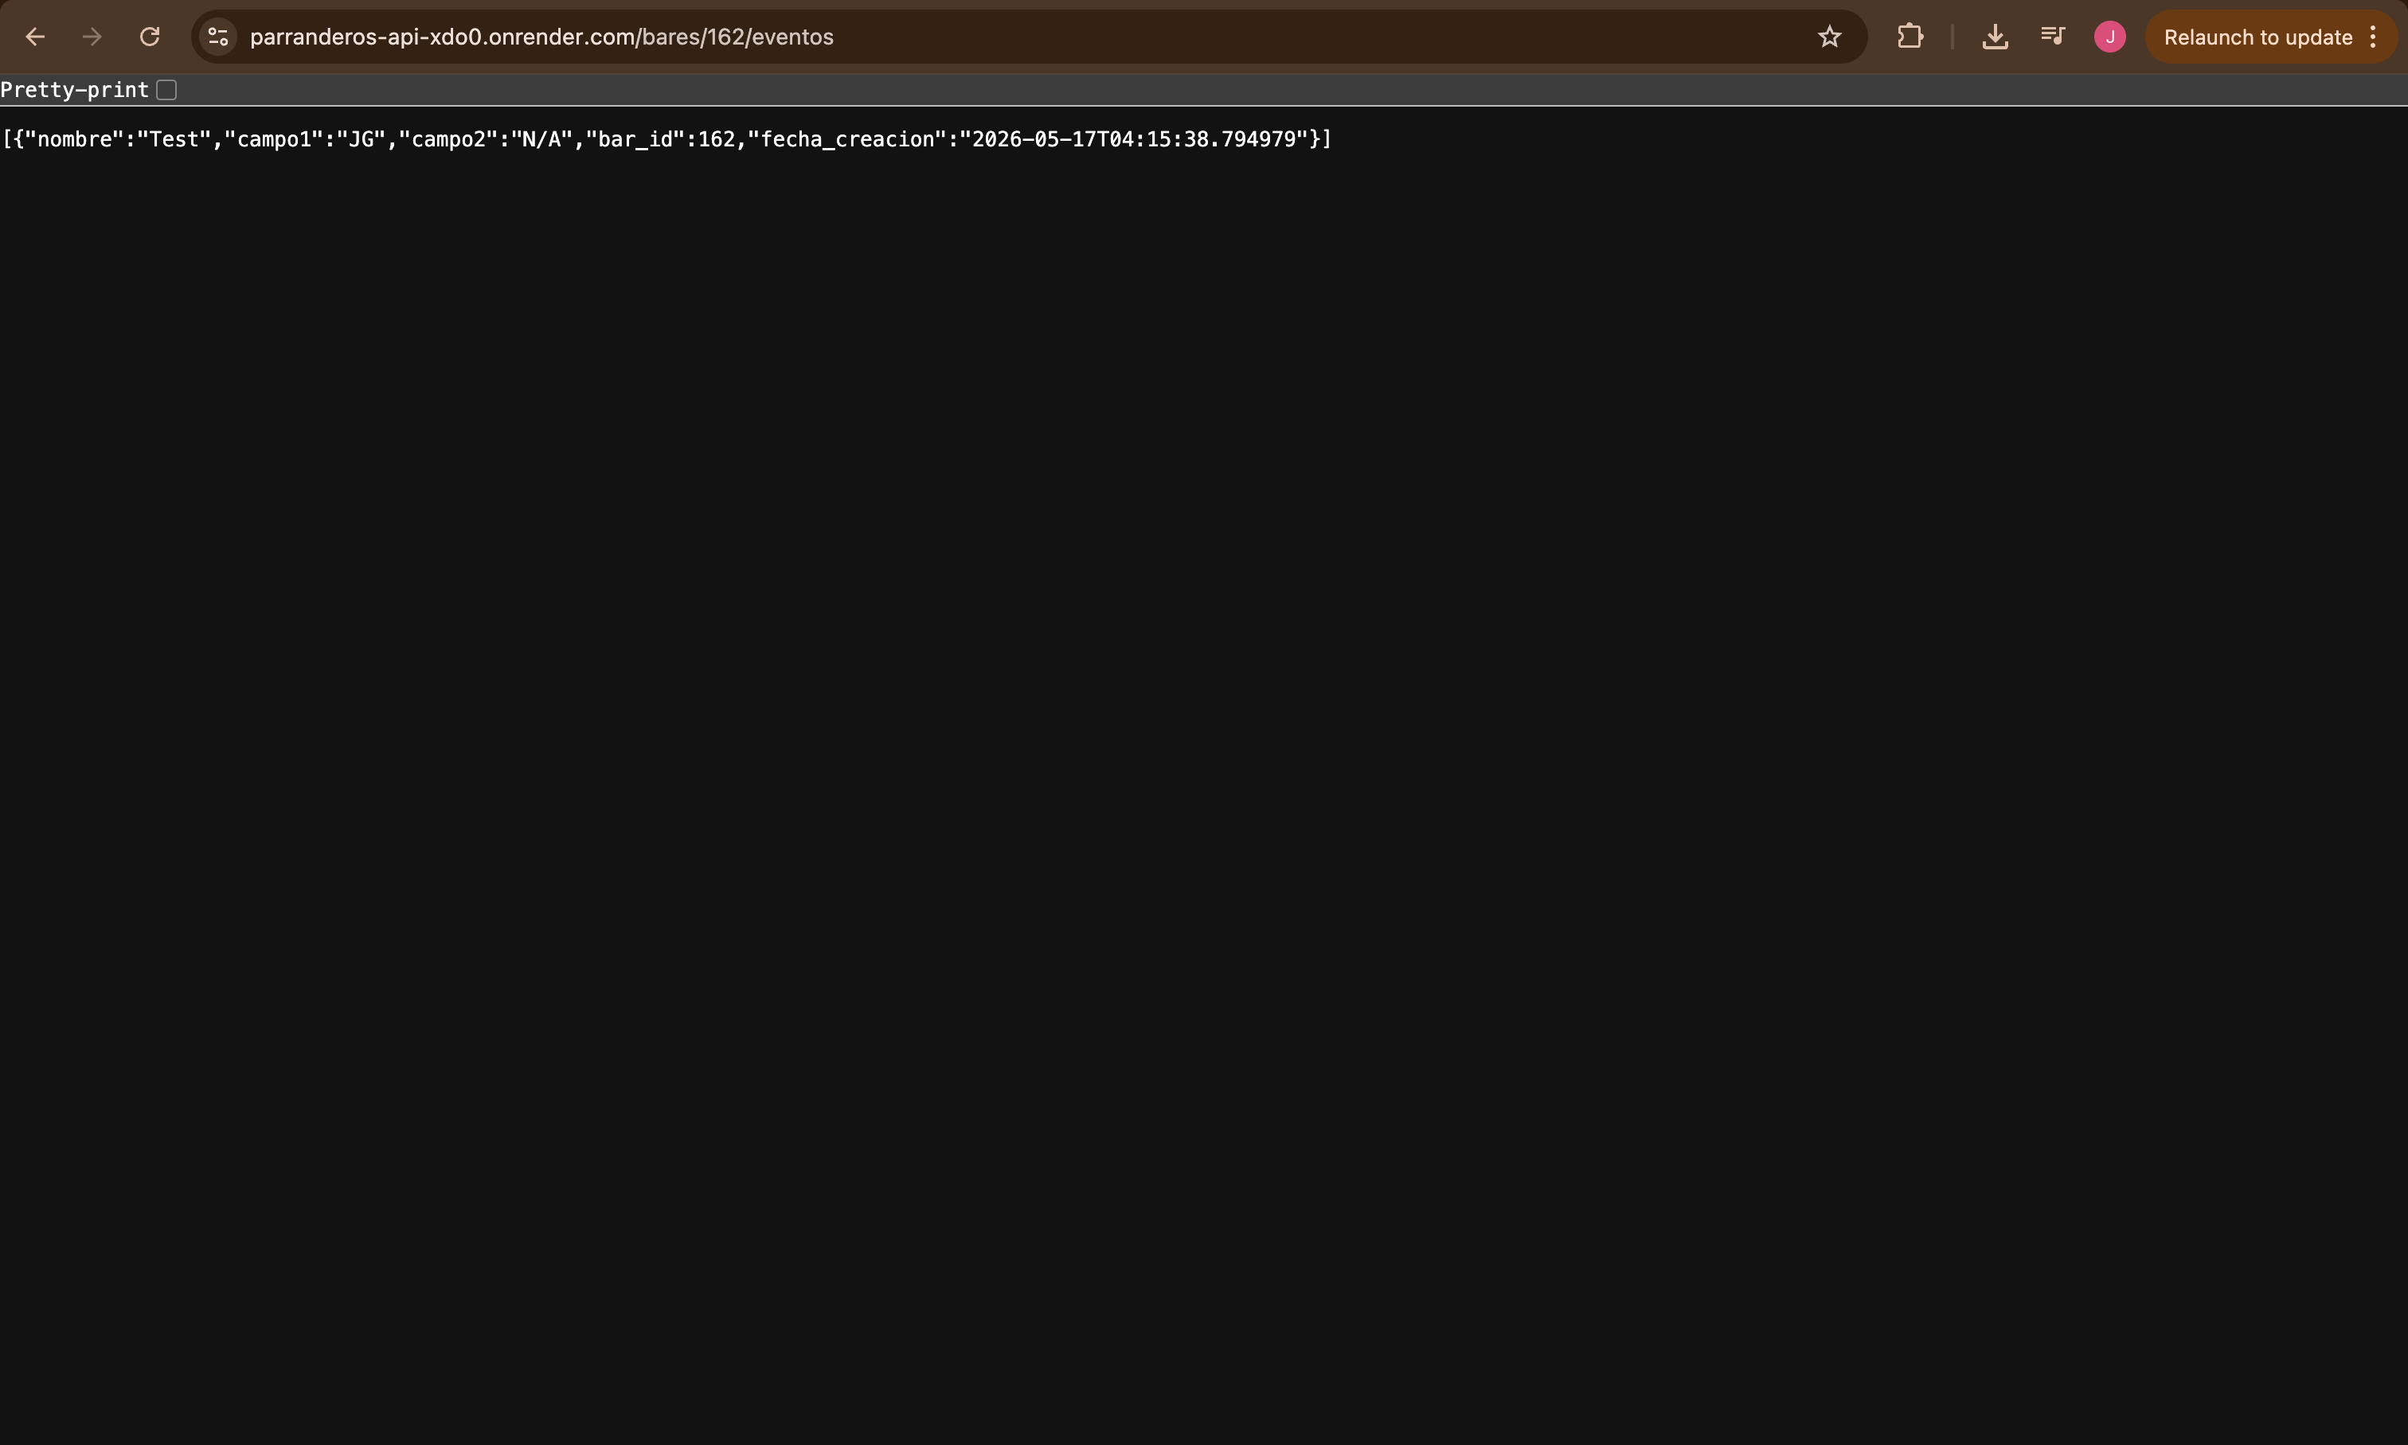

Punto 9 - POST eventos
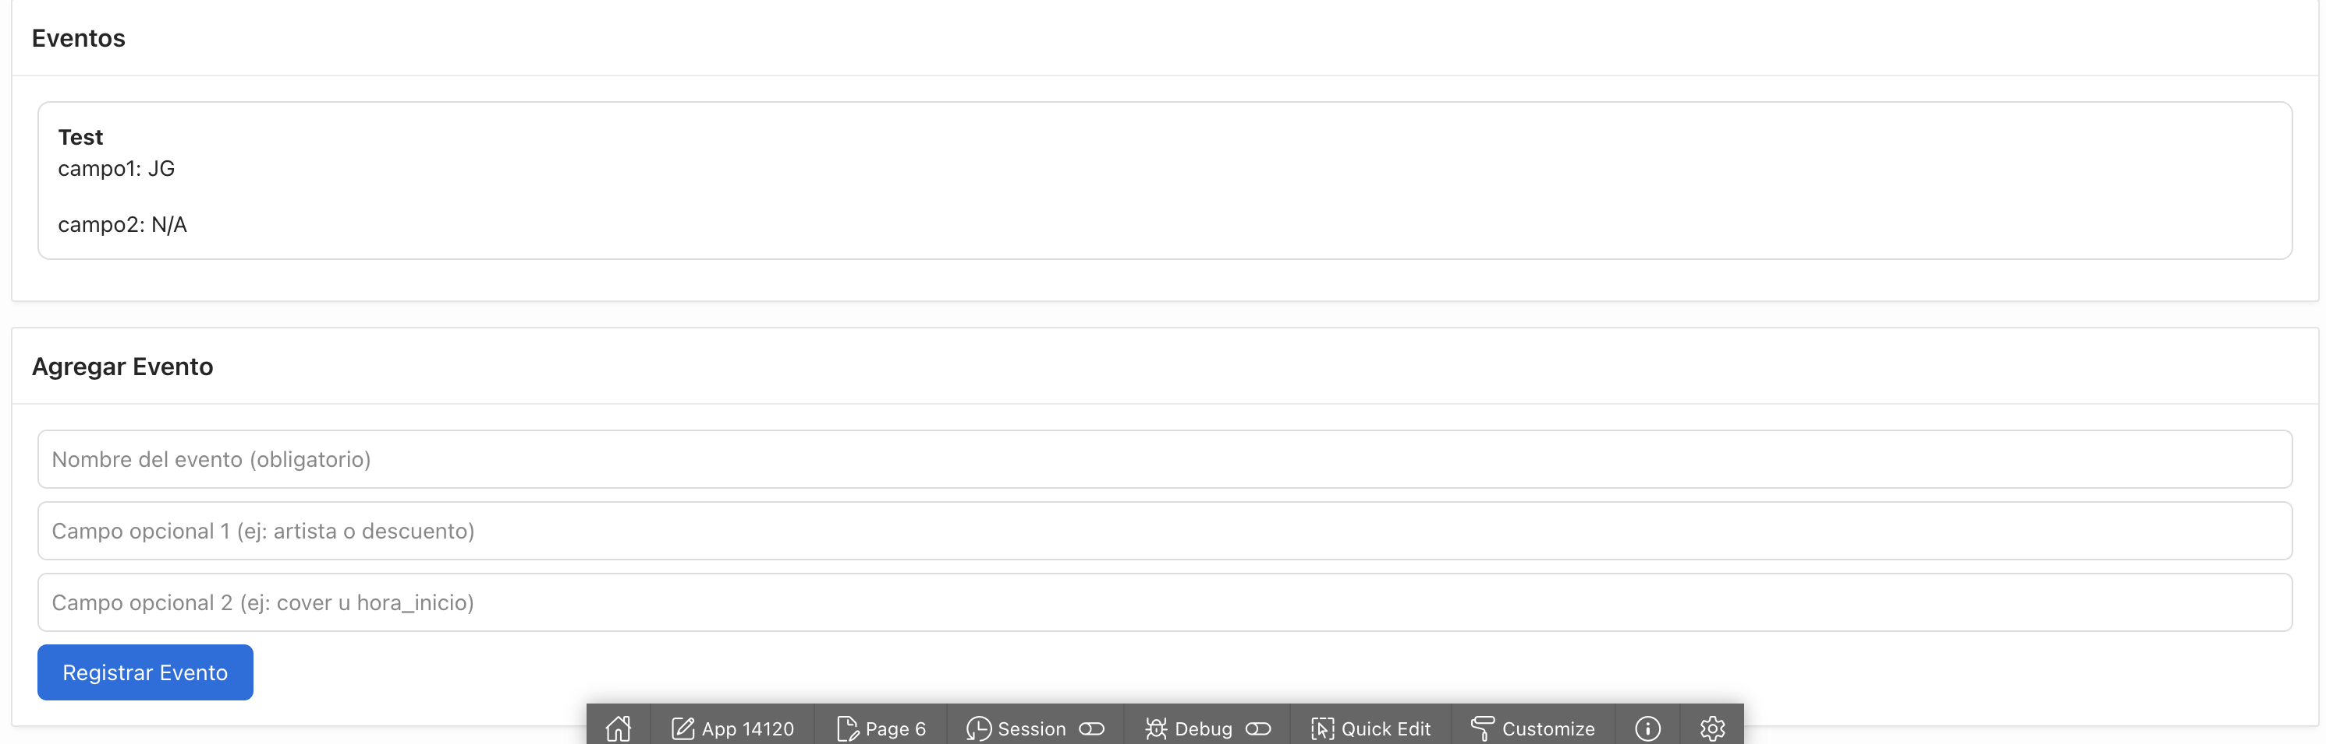

Parte 2: Página de detalle del bar en APEX

Punto 10 - Navegación desde Cards
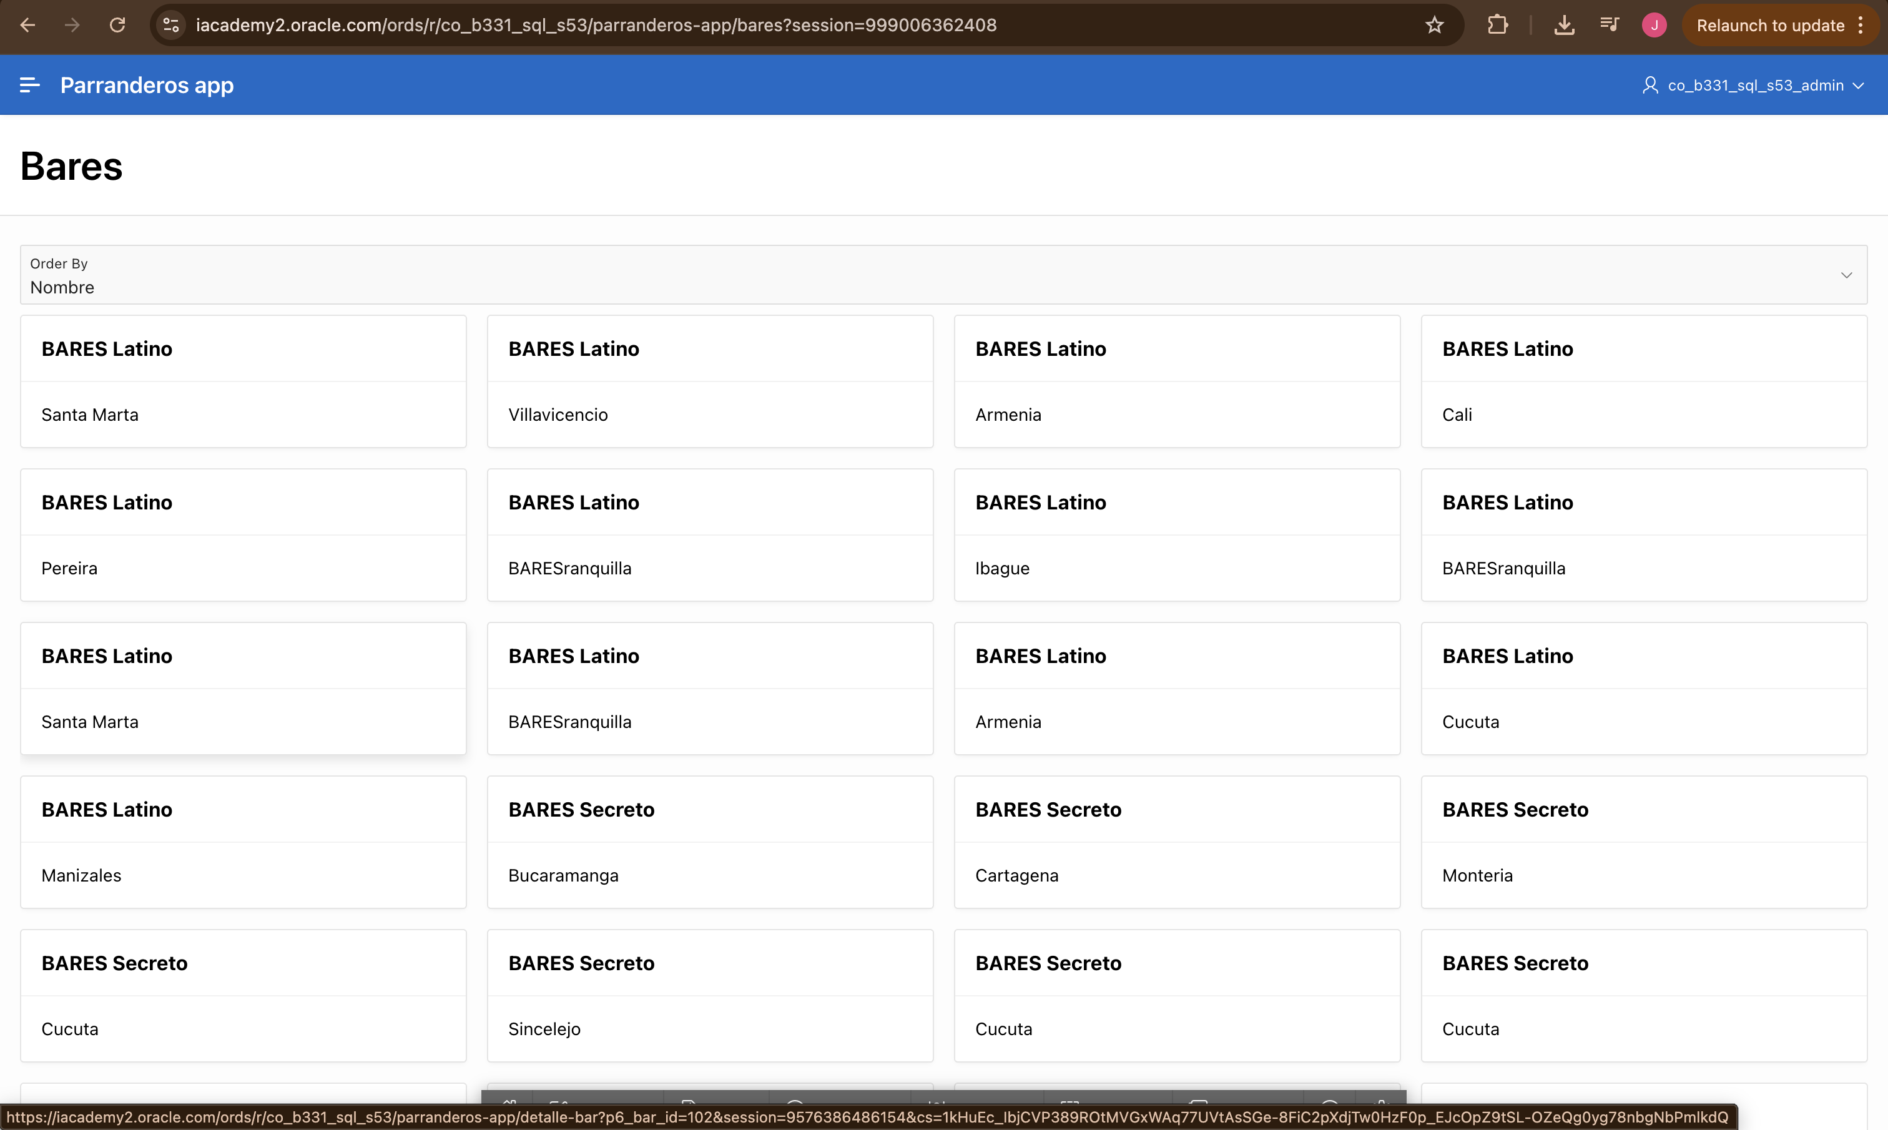

Punto 11 - Información del bar
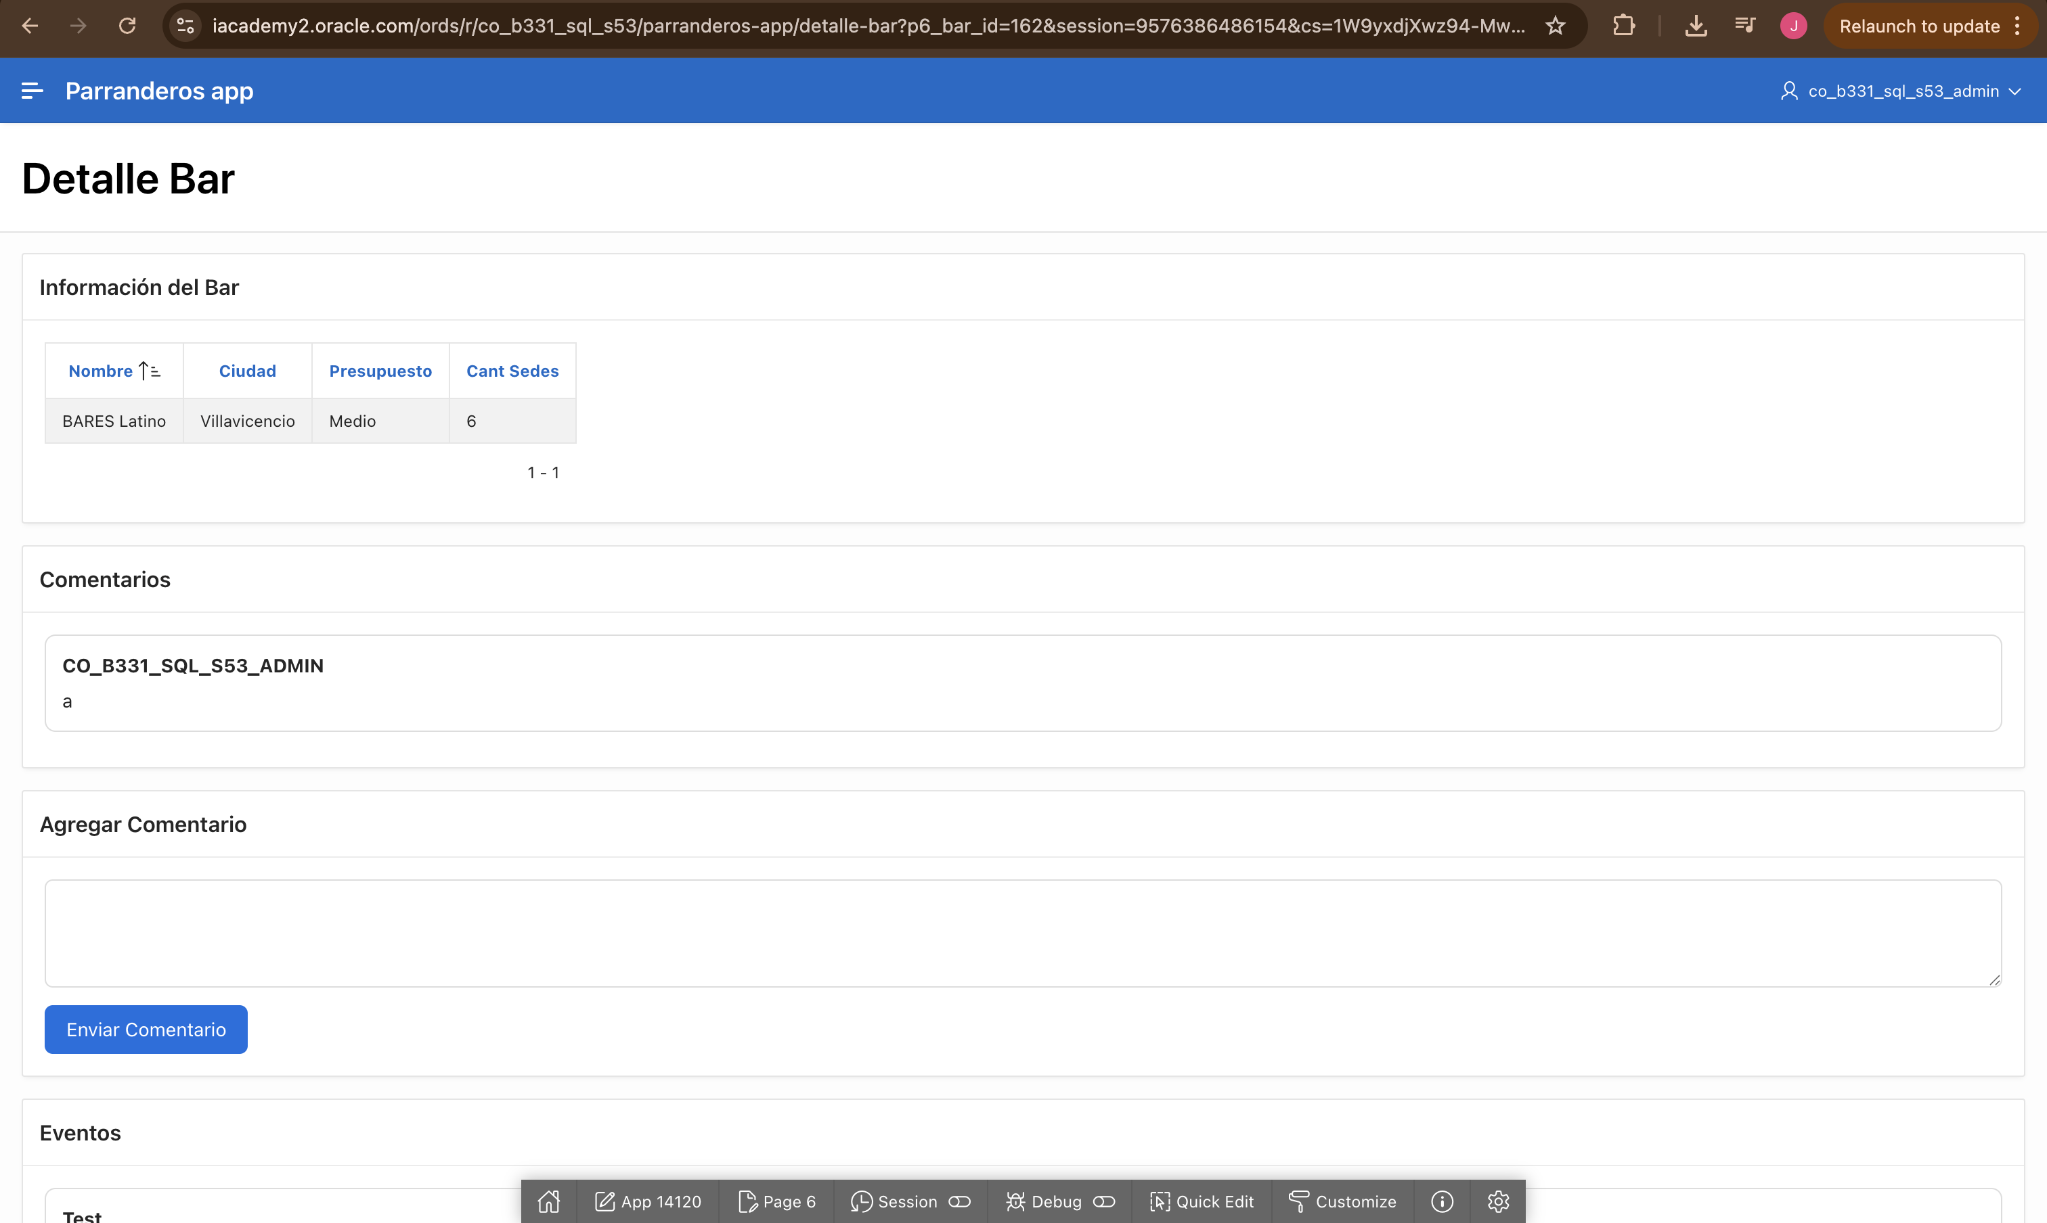

Punto 12
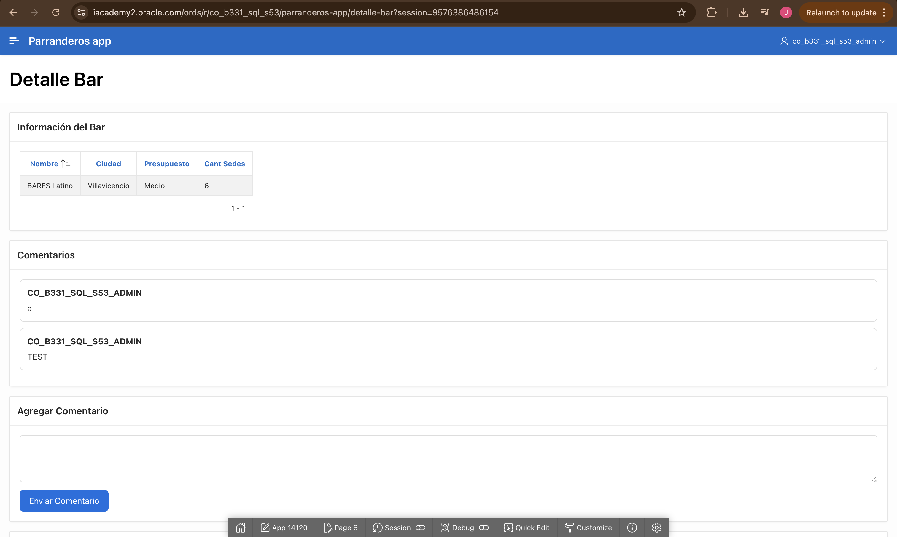

Parte 3: Eventos de bares

Punto 14 - Eventos cargados desde MongoDB
